光が丘だより

平成24年４月１日 NO 78
＜別れとはじまり＞
3月、Hさんが高校を卒業して、社会人としての第一歩を踏み出します。特別養護老人ホームに就職が決まってからは、アパート探しから始まって、一人暮らしの準備のために、職員と一緒に忙しく動きまわる毎日が続きました。そんな日々は大変だけれど、きっと充実していたのでしょう。Hさんの表情が日増しに大人っぽく輝いていきました。「あー、こうやって1人立ちしていくんだなぁ」とうれしいような、さびしいような…でも、やっぱりうれしい…と、複雑な思いで見守りました。3月26日からは新人研修が始まり、慣れない環境と仕事の大変さから、あらためて「社会の荒波」を感じたようですが、教えられたことを１つ１つ自分のものにしようと、一生懸命努力するHさんは社会人の姿でした。さあ、これからは光が丘学園はHさんの「ふるさと」でもあり、「応援団」でもあります。
「ふるさと」として「応援団」として、光が丘学園もHさんに負けないように頑張りたいと思います。
“飛翔（はばたき）を祝う会”で披露してくれたHさんの詩を紹介します。
「別れは始まり」
今まで たくさんの出会いをしてきた 私
出会えた事に 私はとても感謝しています
だって あなたに出会うために生まれてきたから
この出会いを 大事に生きたい これからも

人は支え合って 生きているから
別れは いつかはきっとくる
出会えた人に 別れを言うなんて…
別れたくない
でも 旅立とうと思った
甘えてばかりじゃいられない
立派な人に 成長したい
そして たくさんの人に 成長した姿を見てもらいたい

別れは始まり

その別れが きっと将来に 繋いでくれると信じて
私は今日も生きる
別れは始まり

M・H

＜退職される職員のみなさん＞
～光が丘学園～
○ 笹森純先生
この度、光が丘学園を退職することになりました。
子どもと共に成長した5年3ヶ月。笑ったり、喜んだりと子どもの成長をとても嬉しく思いました。自分自身、次の仕事にも力を入れて活躍していきたいと思います。職員のこれからのご健闘、子どもたちの成長を祈り、共に頑張っていきたいです。5年3ヶ月見守っていただきありがとうございました。
○ 安部佳代子先生
この度、5年間お世話になった光が丘学園を退職し新たな生活を始めることになりました。
子ども達とぶつかり合ったこともたくさんありましたが、成長する喜びを一緒に味わわせてもらえる素敵な仕事だったと改めて感じます。子ども達が自分の力で成長していく姿を本当にたくさん見せてくれ、その中で私は何ができたかなと振り返ると力不足だったことも多くありました。その過程に居合わせてもらい、子どもたちにたくさん助けられ教えられ、私自身成長させてもらった5年間でした。

皆さん本当にありがとう。ずっとみんなを応援しています。学園の先生方、保護者の皆様、お世話になりました方々へも感謝し、これからの光が丘の発展をお祈りしています。
5年間ありがとうございました。

～光が丘子ども家庭支援センター～
○ 盛合智絵先生
光が丘子ども家庭支援センターで、5年間、相談員をさせていただきました。学園の子どもたちには、その笑顔とひたむきなパワーに、いつも勇気づけられていました。私自身、完璧な大人などではなく、いろんな失敗やまわり道をしている人間です。だけどそれは『無駄』ではなくて、むしろ、その一つひとつの経験や出逢いが、今の自分を支えているような気がします。そんなふうに、子ども達にも、結果にはこだわらず、いろんな場面でいろんな体験をしてほしいなと思います。大人も子どもも『育つ』もの。それを、光が丘の1日1日から、教えてもらいました。これからもずっと、子どもたち、そして光が丘学園を応援しています。5年間ありがとうございました。
○ 御代あかね先生
センターで勤務した2年間、多くの相談や子どもたちとの関わりを通して、たくさんの思い出と学びを得ることができました。支えてくださった皆さまに、心から感謝したします。ありがとうございました。

皆様とは今までも、これからもずっと、ずっと仲間です。
ありがとう、そして、いってらっしゃい！！

3／17 卒業を祝う会

卒業を祝う会がサンプラザ大広間で行なわれました。

Hさんの卒園を祝う 飛翔（はばたき）を祝う式
岩見沢市長 渡辺孝一様はじめたくさんのご来賓の皆様や学園の仲間たちが見守る中、晴れやかで温かなお祝いの式となりました。在園生を代表してYさんがHさんとの思い出と共に社会へ歩みだす先輩へのはなむけの言葉の贈り、最後にHさんが卒園生としての決意を発表してくれました。

卒業を祝う会
新 入 園 ：Rさん Yさん
南小学校卒業 ：Oさん Hさん Kさん Tさん Mさん
光陵中学校卒業：Aさん
栗山高校卒業 ：Hさん

サンプラザさんが心をこめて作ってくれたバイキングのお料理をいただきながら、楽しいお祝いの会となりました。
幼児さんたちが可愛らしいマルモリ体操、小１女子コンビによるマジックショー、Rさん、Kさんによるピアノ独奏、そして、最後は「劇団光が丘」による職員劇「家政婦のミタ」が上演され、大変に盛り上がりました。
劇終了後には、職員全員から卒園するHさんへサプライズプレゼントが贈られました。それは光が丘学園の全職員が1人1人手分けして作成した「社会人 お助けBook」です。職員みんなの熱い、熱い、熱～い気持ちがぎっしりつまった世界に１つだけの本です。ちょっと自慢させて下さいね。これは本当にスゴイ本です。内容ももちろんですが、文章やイラスト、メッセージどれもすごく心がこもっていて、感動まちがいなしの超大作です。学園に帰って、部屋で本を開いたHさんは号泣でした。
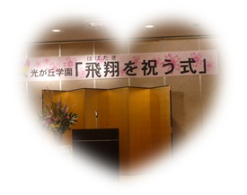

3／24 誕生会

3月のお誕生会と退職する職員とのお別れ会がありました。
この日のごちそうは、いわみざわ清寿司様からいただいたお寿司がメインでした。職人さんが手を込めて握って下さったお寿司は、格別の味がして、本当においしくみんなお腹いっぱいごちそうになりました。いわみざわ清寿司の皆様、本当にありがとうございました。

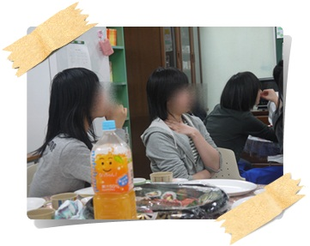
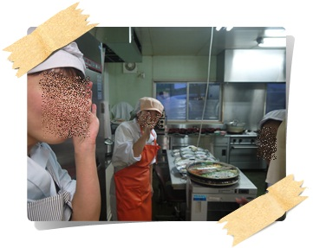

４月の行事予定
4／6 南小学校入学式・始業式 光陵中学校入学式・始業式
4／8 駒沢幼稚園進学式 4／9 聖十字幼稚園入園式 緑陵高校入学式
4／13 光陵中学校 学力テスト 4／16 南小学校授業参観日 PTA総会
4／16～25 光陵中学校家庭訪問 三者懇談会 4／22 町内会子どもお楽しみ会
4／23～5／2 南小学校家庭訪問

ご厚志ご寄贈など感謝申し上げます。（ご芳名もれをお許しください。）3月１日～31日
梅原保様 久保田由美子様 岩見沢ライオンズクラブ様 伊藤八重子様 空知商工信用組合様 清水哲夫様
石川広子様 村瀬嘉代子様 あくつクリニック様 武田豊様 太田米良様 森脇美也子様 植村隆博様
いわみざわ清寿司 堀江君子様 北海道家庭生活総合カウンセリングセンターの皆様 善養寺圭子様

空知商工信用組合 ピーターパン子ども基金様よりいただきました。
大切使わせていただきます。ありがとうございました。

